FICHA EXPERIENCIA DE APRENDIZAJE
Descripción general
Imagen o fotografía:

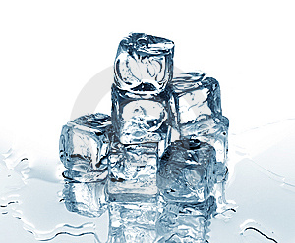

Sector | Ciencias naturales
Nombre de la actividad | “agua dulce. Agua salada, ¿son distintas?”
Contenido asociado | Cambios de estado por efecto de la temperatura
Objetivo | Obtener evidencias mediante una investigación sencilla, los efectos de la energía calórico en agua salada y dulce, en estado de congelación.

Descripciones específicas
Subsectores articulados | Educación matemática (elaborar gráficos)
Documentos anexos
Tipo de evaluación | Acumulativa

Detalle de la actividad
Lugar Físico | Laboratorio
Duración de la actividad | 90 minutos
Materiales del profesor | mecheros, vasos precipitados.
Materiales del alumno | Cubos de hielo con agua dulce y salada, termómetros, reloj cronómetro.
Trabajo individual y grupal | Grupal.
Descripción general | 1.- en clases anteriores preparar el hielo de agua potable y de agua de mar, si no hay agua de mar, se puede agregar 7 cucharadas a un litro de agua.  2.- Pon en un vaso los hielos de agua dulce, mide la temperatura del vaso, esto es a 0 minutosa.  3.- enciende el mechero para los alumnos, con el termómetro se debe medir la tº cada 1 minuo por 15 minutos, hasta derretir los hielos, registrar en la guía de trabajo.  4.- Realiza el mismo proceso pero con los otros hielos.

